香港交易及結算所有限公司及香港聯合交易所有限公司對本公佈的內容概不負責，對其準確性或完整性亦不發表任何聲明，並明確表示概不就因本公佈全部或任何部份內容而產生或因倚賴該等內容而引致的任何損失承擔任何責任。

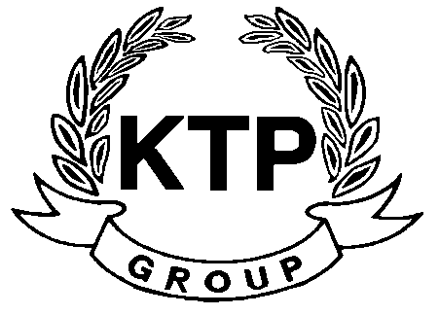
KTP HOLDINGS LIMITED
港台集團有限公司*
(於百慕達註冊成立之有限公司)
(股份代號： 645)

根據收購守則第3.7條作出之公告
及股份恢復買賣

謹此提述港台集團有限公司(「本公司」)於2010年8月5日發出之公告 (「該公告」)。除文義另有所指外，本公告所使用之詞彙與該公告所定義者具相同涵義。

本公告乃根據公司收購、合併及股份購回守則 (「收購守則」) 第3.7條而作出。本公司在非故意的情況下在沒有先提交香港證券及期貨事務監察委員會（「證監會」）企業融資部執行董事（「執行人員」）審批而發出該公告，所以本公司是違反了收購守則的第12.1條。本公司已向執行人員致歉及保證在將來要以謹慎的態度處理任何收購收守則相關的事宜。

本公司希望告知其股東, 已收到持有本公司已發行股份約59.76%的控股股東之通知, 其與獨立第三方已初步商討涉及購入其名下全部或部份本公司股權。倘建議交易落實, 可產生本公司股權變動及可導致由獨立第三方提出收購本公司股份之一般收購。目前商談仍在初步階段。直至現時為止，建議交易之詳細條款並未確定。現時並不保證該建議交易將會進行。

就收購守則而言，要約期已由2010年8月5日開始。為符合收購守則第3.8條，本公司於本公告日期共有340,616,934股每股面值港幣0.01元的普通股之相關已發行證券。除上文所述者外，本公司於本公告日期並無其他相關證券。

進一步公告將以按月呈列及刊登可能收購之商談或考慮的進展，直至公司根據收購守則第3.5條有意作出收購或決定不再進行收購之公告，或在商討時終止或潛在收購者決定不再進行收購，或建議交易之條款確定。

本公司股東及其他投資者在買賣本公司股份時宜審慎行事。

按照收購守則第3.8條之要求，本公司之聯繫人(定義見收購守則)及任何本公司股份潛在收購者及其聯繫人(定義見收購守則)，敬請根據收購守則要求披露其買賣本公司證券之交易。

本公司股份應本公司要求由2010年8月5日上午9時30分起暫停買賣。本公司已向聯交所申請由2010年8月11日上午9時30分起恢復買賣本公司股份。

承董事會命
港台集團有限公司
主席
李志強

香港，2010年8月10日

於本公告日期，董事會成員包括執行董事李志強先生(主席) 、余美施女士及獨立非執行董事吳偉雄先生、李兆良先生及阮錫明先生。

承董事會命, 本公司董事願共同及個別對本公告所載資料的準確性承擔全部責任，並在作出一切合理查詢後確認，就彼等所知，本公告所表達的意見乃經審慎周詳考慮後始行作出，本公告並無遺漏其他事實以致其任何聲明有所誤導。

根據收購守則第3.8條，以下乃轉載自收購守則第22條註釋11之全部原文：

「代客買賣有關證券的股票經紀、銀行及其他人，都負有一般責任在他們能力所及的範圍內，確保客戶知悉守則第22條規定下之聯繫人及其他人應有的披露責任，及這些客戶願意履行這些責任。直接與投資者進行交易的自營買賣商及交易商應同樣地在適當情況下，促請投資者注意有關規則。但假如在任何7日的期間內，代客進行的任何有關證券的交易的總值（扣除印花稅和經紀佣金）少於100萬元，這規定將不適用。這項豁免不會改變主事人、聯繫人及其他人士自發地披露本身的交易的責任，不論交易所涉及的總額為何。對於執行人員就交易進行的查訊，中介人必須給予合作。因此，進行有關證券交易的人應該明白，股票經紀及其他中介人在與執行人員合作的過程中，將會向執行人員提供該等交易的有關資料，包括客戶的身分。」

*僅供識別

